ЕСЛИ У РЕБЁНКА ОТИТ…

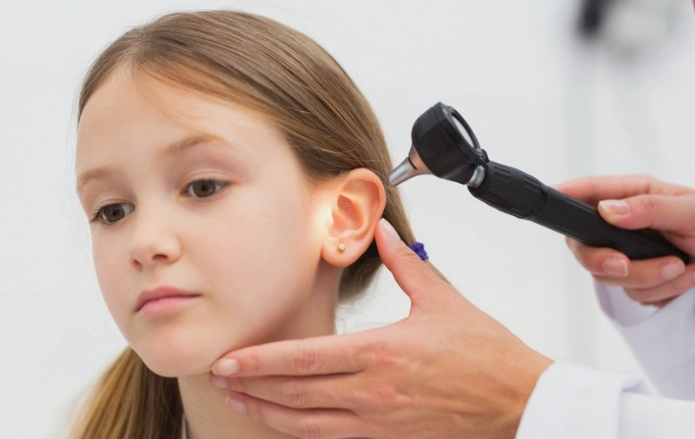

С наступлением холодного времени года детей чаще беспокоят отиты. Отит у детей — это достаточно распространённое заболевание. Практически каждый ребёнок до трёхлетнего возраста хотя бы однажды перенёс это заболевание.
Не удивительно, что у родителей возникают вопросы: «Почему ребенок часто болеет отитом»», «Как долго длится лечение?», «Как правильно закапать ушки ребенку?», «Что делать, чтобы болезнь не повторилась?», «Можно ли вылечить ребенка дома?» и т. д.

Главное, что стоит понять родителям – заниматься самолечением не нужно. Необходимо обратиться к врачу, который правильно оценит состояние ребенка и назначит соответствующее лечение.
Что же является причиной столь высокой статистики заболеваемости отитом у детей? Кроме таких факторов, как незрелый иммунитет, отказ от грудного вскармливания и наследственной предрасположенности существуют объективные причины, связанные со строением детского уха. У малышей слуховая труба короткая, но достаточно широкая, а слизистая оболочка полости среднего уха более толстая и рыхлая. Кормление грудных детей в горизонтальном положении способствует затеканию молока или смеси в слуховую трубу, поэтому кормить их надо в положении приподнятом до 45 С. Кроме этого, в носовой полости у малышей ещё плохо происходит вентиляция (характерное для детей сопение носом). Есть ещё несколько анатомических отличий, которые очень способствуют развитию патогенных микроорганизмов в области носа и среднего уха.
Как долго длится лечение? Лечение отита обычно занимает около 10 дней и представляет собой целый комплекс мер. Очень важно правильно и своевременно выполнять все назначения Вашего врача. Ушные капли являются неотъемлемой частью терапии отита. На сегодняшний день существует большой выбор ушных капель: обезболивающие, противовоспалительные, антибактериальные. Самыми оптимальными каплями считаются те, которые не только снимают боль и воспаление, но также и устраняют возбудителей заболевания.
Правила пользования ушными каплями:
- Перед закапыванием капель в ухо вымойте руки.
- Постарайтесь успокоить ребёнка, объяснив, что это абсолютно безболезненная процедура.
- Подогрейте флакон с каплями. Капли должны быть температуры тела (флакон с лекарством можно поставить в ёмкость с тёплой водой, подержать в руке).
- Пациент должен сидеть с головой, наклонённой на бок в здоровую сторону.
- Оттяните ушную раковину назад и вверх детям старше 3-х лет и назад, и вниз детям до 3-х лет.
- Закапайте предписанное врачом количество капель в ухо.
- Попросите ребёнка посидеть с наклонённой головой 2-3минуты.

Для профилактики отита необходимо:
- Избегать переохлаждения.
- Во время насморка нужно правильно очищать носовые ходы. Это надо делать в два этапа: за один раз только одну ноздрю.
- Своевременно и полноценно лечить ОРЗ и ОРВИ: начало лечения в максимально ранние сроки, соблюдение домашнего режима, контроль врача.
- Укреплять иммунитет (закаливание, полноценный сон, регулярное питание, свежий воздух, посещение бассейна, соблюдение режима труда и отдыха).

ОГБУЗ «Центр общественного здоровья и медицинской профилактики города Старого Оскола», отделение спортивной медицины.
Врач-отоларинголог Ерофеева Анна Александровна.

